
Estado do Tocantins
Poder Legislativo

EXCELENTÍSSIMO SENHOR PRESIDENTE DA ASSEMBLEIA LEGISLATIVA DO ESTADO DO TOCANTINS.

Requer ao Presidente da Assembleia Legislativa do Tocantins o envio de expediente ao Senhor Comandante-Geral do Corpo de Bombeiros Militar do Estado do Tocantins e ao Senhor Comandante-Geral da Polícia Militar do Estado do Tocantins que determine ao comando da Polícia Militar Rodoviária e de Divisas que intensifique a fiscalização sobre animais abandonados às margens das rodovias estaduais.

O Deputado que o presente subscreve vem nos termos regimentais desta Augusta Casa de Leis, após anuência do Plenário vem requerer a Vossa Excelência o envio de expediente ao Senhor Comandante-Geral do Corpo de Bombeiros Militar do Estado do Tocantins e ao Senhor Comandante-Geral da Polícia Militar do Estado do Tocantins que determine ao comando da Polícia Militar Rodoviária e de Divisas que intensifique a fiscalização sobre animais abandonados às margens das rodovias estaduais.

JUSTIFICATIVA
Atos fiscalizatórios desta natureza, podem evitar acidentes e salvar vidas.

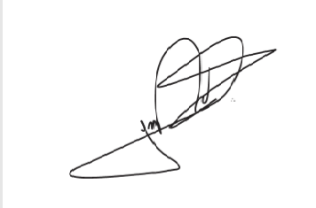
JORGE FREDERICO
Deputado Estadual

